ЗАДАНИЕ !!!ПОСТРОЕНИЕ РАЗРЕЗОВ!!!

Построения вертикальных неортогональных разрезов с ориентировкой по линиям разрезов слева направо: запад_восток
Для этого предварительно постройте линии разрезов ЛР1, ЛР2 и ЛР3 (материалы лаб занятий ОТРИСОВКА ПРОФИЛЕЙ), так чтобы эти линии располагались на плане параллельно друг другу и ЛР1 проходила в районе устьев геологоразведочных скважин F36, F16; ЛР2 – в районе устьев геологоразведочных скважин F33,F17, F6; и далее постройте параллельные стринги в районе устьев обозначенных скважин.
Для этого сначала постройте стринг ЛР1, далее путем копирования стринга ЛР1 на определенное расстояние и подпишите их.
Для того чтобы построить стринг, необходимо выбрать инструмент Новый стринг и установить 2 точки. Очень важно, чтобы стринг состоял именно из двух точек, в противном случае его невозможно будет преобразовать в разрез. Далее необходимо скопировать стринг или дублировать, для этого переместите существующий стринг левой кнопкой мыши в нужное место, удерживая клавишу Ctrl.
Затем во вкладке Свойства в поле RL введите 300 (условно принимаем высоту линии разреза 300м).

Для того что бы вывести название профилей во вкладке Свойства в поле STRING или JOIN пропишите название профилей и выведите в окно ВИЗЕКС через функцию ТОЧКА формы Визекса (Подробно описано в материалах практических работ Недели 9 Функция ТОЧКА на примере вывода устьев скв. и Построение профилей)
После завершения построений необходимо сохранить данный файл, для этого необходимо нажать правой кнопкой мыши по слою Без имени (Без имени.STR) в окне Просмотр и выбрать Сохранить. В появившемся окне введите Профиля. Затем сохраните форму, для этого нажмите правой кнопкой мыши по слою Без имени (Пофиля.STR) и выберите Сохранить форму как. В появившемся окне в поле Заголовок введите Профиля и нажмите ОК.

Далее необходимо сохранить параметры разрезов, создав Контрольный файл разрезов. Для того чтобы создать файл, необходимо перейти Стринги | Контрольный файл разрезов | Создать из файла стрингов. Откроется окно Стринги в контрольный файл разрезов
Выберите Тип Стринги. В поле Файл стрингов двойным нажатием левой кнопкой мыши выберите Профиля. Поле восточных, северных и Z координат заполнится автоматически. В качестве Поля разреза выберите STRING. Поле разреза показывает программе, по каким двум точкам необходимо выполнить построение разреза. В данном поле у двух соответствующих точек должен быть один и тот же атрибут.
В разделе Значения по умолчанию введите 0 в поле Наклон, 40 в поля От себя и На себя и 0 в поле Шаг. Укажите Разрезы в поле Файл разрезов. Для удобства выберите опцию Открыть новый контрольный файл разрезов. Нажмите кнопку Запустить.

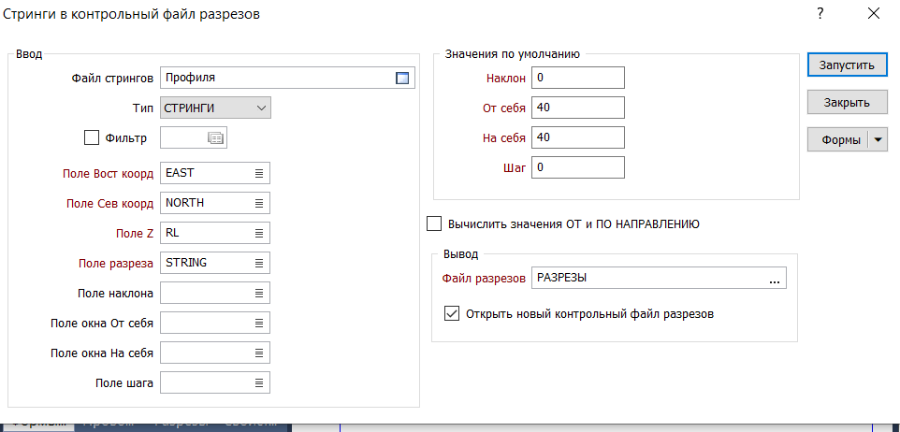

Во вкладке Разрезы появится файл Разрезы. Отредактируйте названия разрезов контрольного файла разрезов. Для этого в окне Разрезы нажатием левой кнопкой мыши выделите любой из созданных разрезов, затем нажатием правой кнопкой мыши и выберите Правка из выпадающего списка. Откроется файл Разрезы.DAT. В столбце NAME введите ЛР1, ЛР2, ЛР3 напротив соответствующих разрезов.
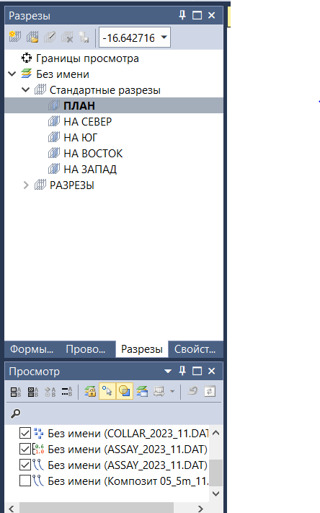

Чтобы отразить и просмотреть границы коридора в плане, целесообразно создать Новое окно общего обзора Для этого в строке перейдите Вид | Новое окно общего обзора. При переходе в разрез в Окне общего обзора отобразится коридор просмотра и линия разреза, при необходимости можно скорректировать параметры коридора просмотра, изменив значения в полях От себя или На себя.

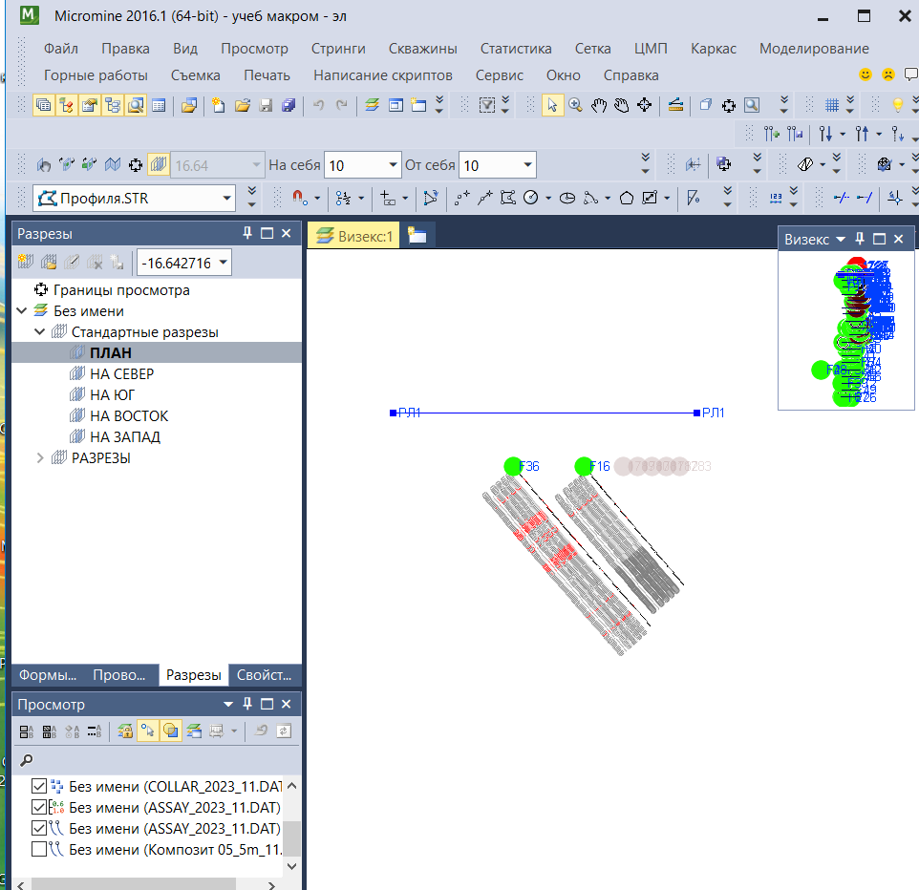

НЕ ЗАБЫВАЕМ СОХРАНИТЬ ВИД (Вид- Сохранить вид)

Контрольные вопросы
- Основное назначение инженерно-геологических разрезов.
- Порядок построения геологического разреза в среде ГГИС Micromine.

